WINTER WONDER EXPERIENCE [www.zeeheIdenkwartier.nI](http://www.zeeheIdenkwartier.nI/)



Binnen i.n de

51

NLOOP!



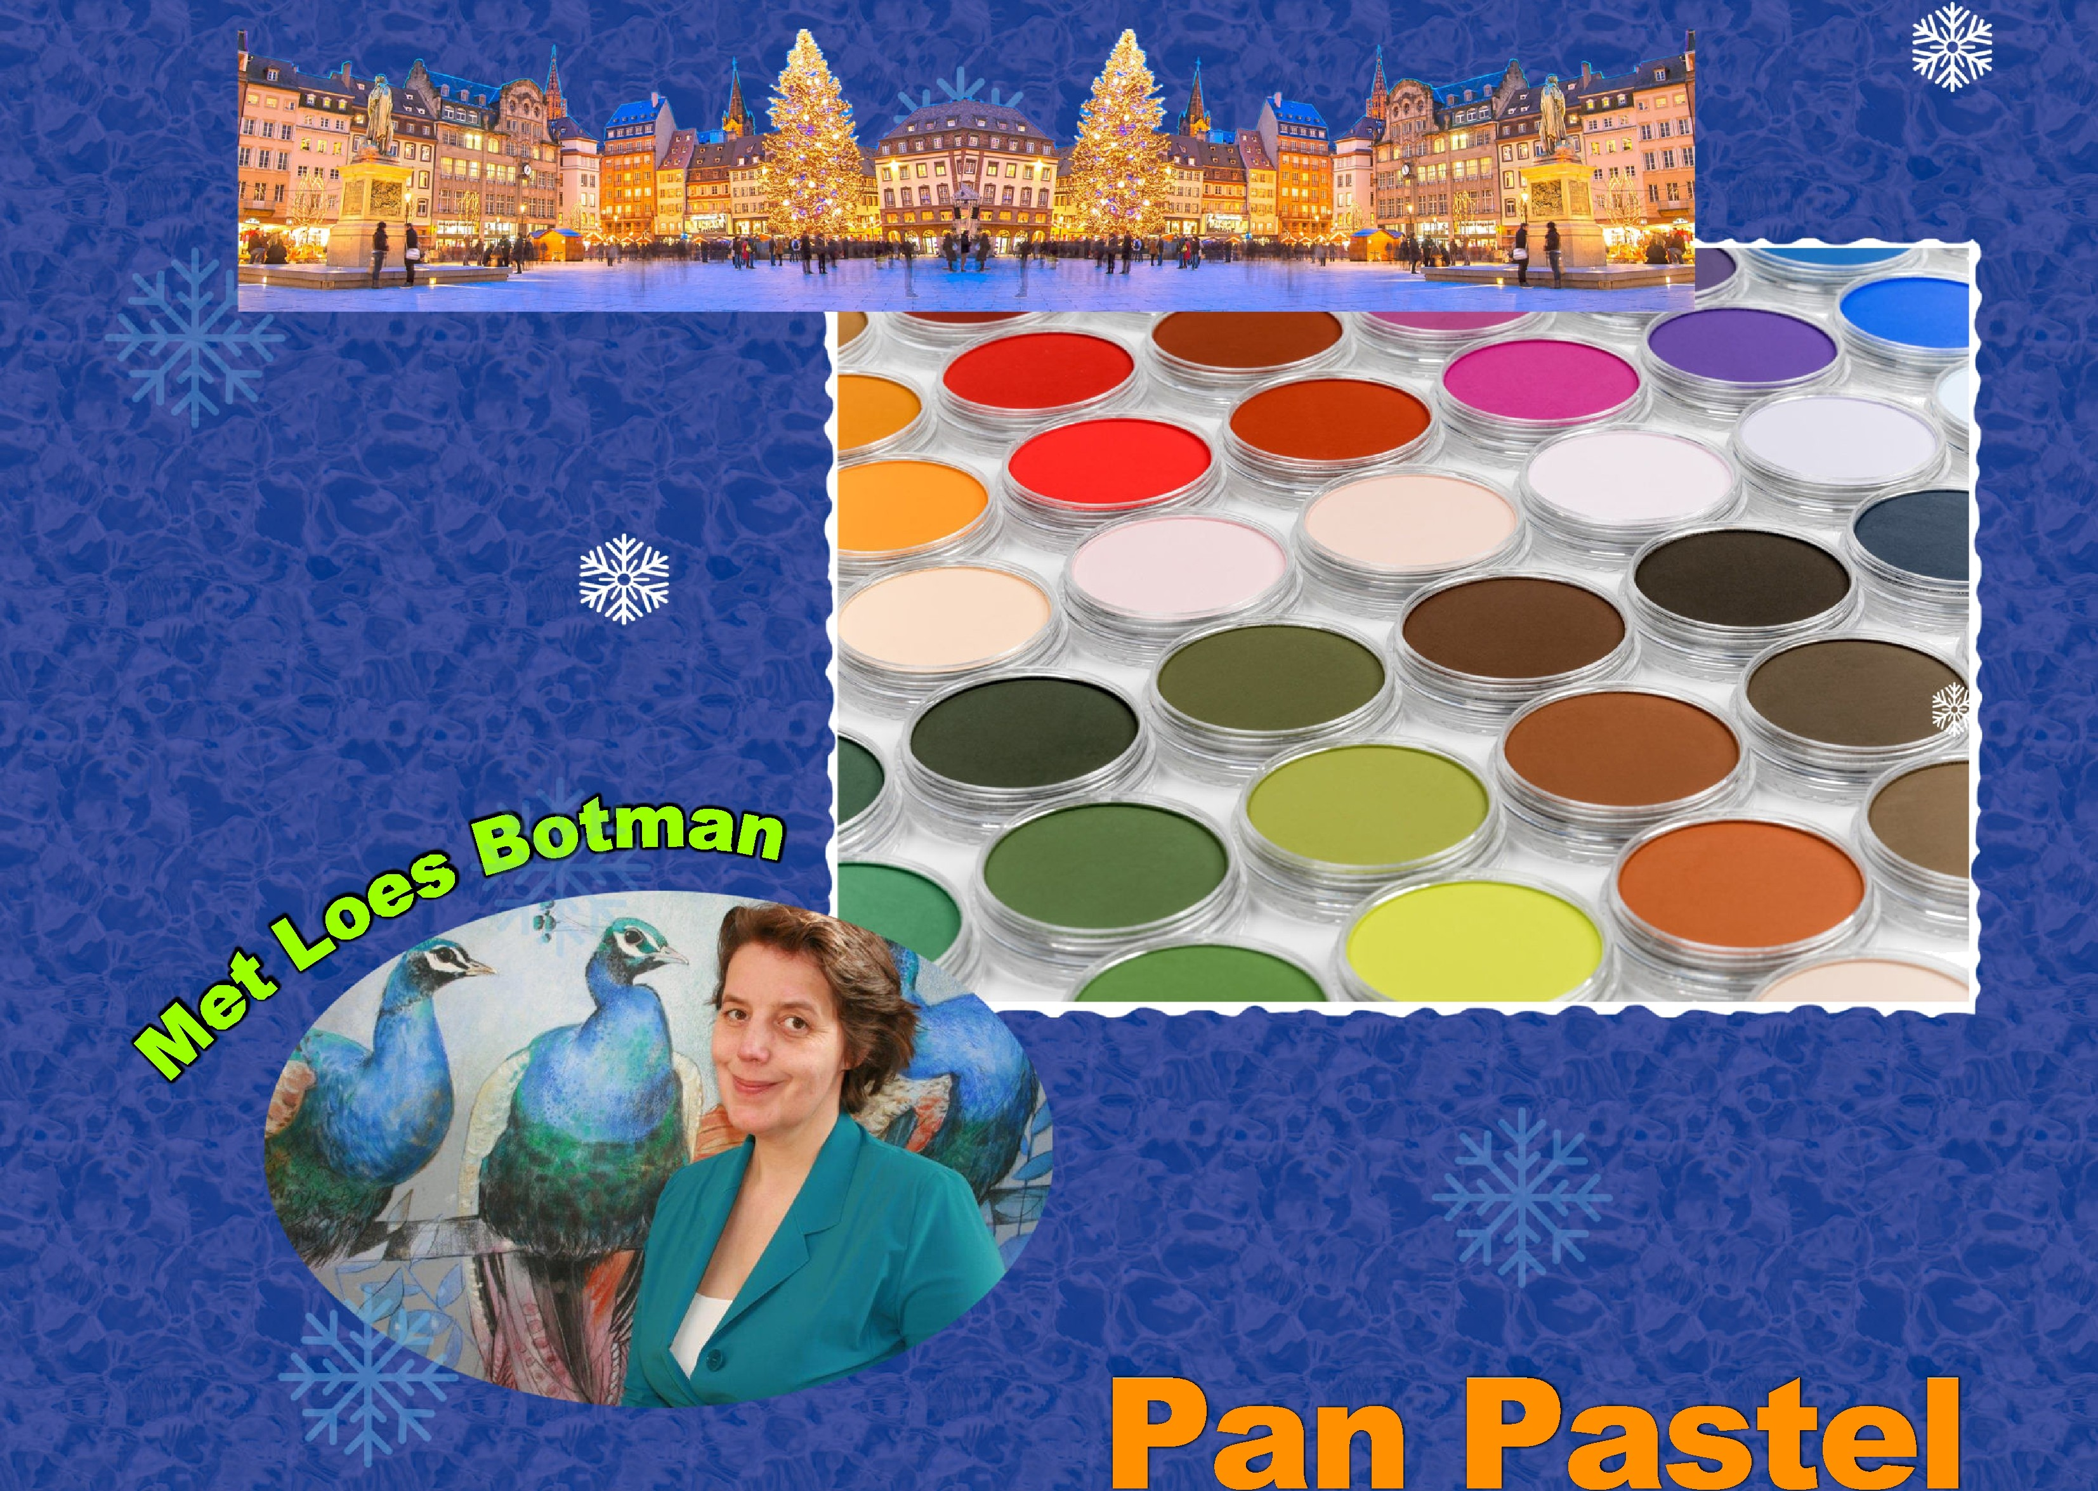van





VRIJE

